Отправляем Вам анкету (файл Excel) и инструкцию по её заполнению.
ВАЖНО!
- «Шапка» таблицы изменениям не подлежит. Запрещено менять заглавие столбцов. Нельзя удалять или добавлять новые столбцы, менять их местами.
- Анкета на одного человека заполняется в одну строку.
- Анкета заполняется на одного человека (один человек-один файл). Если слушатели из одной организации, анкета заполняется в одном файле (одна организация-один файл).
- Дополнительные строки не заполняются.
- Файл назвать фамилией слушателя + номер группы (Например: 1001_Иванов И.В.).
ЗАПОЛНЕНИЕ ЯЧЕЕК
Обязательно для заполнения (помечено звездой) | Формат заполнения (образец) | Комментарий
 | 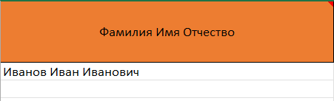 | Фамилия имя отчество заполняется полностью
 | 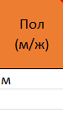 | Пол выбрать из выпадающего списка (при нажатии на ячейку)
 | 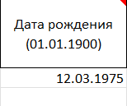 | Формат даты рождения заполняется по образцу
 | 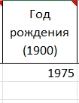 | Формат года рождения заполняется по образцу
 | 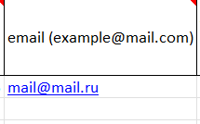 | Формат электронной почты заполняется по образцу (указывать личный адрес электронной почты)
 | 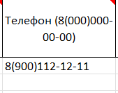 | Формат номера телефона заполняется по образцу
 | 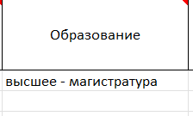 | Образование выбрать из выпадающего списка (при нажатии на ячейку)
 | 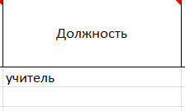 | Если Вы являетесь учителем, в поле указать «учитель» (далее будет ячейка, где надо указать преподаваемый предмет)
 | 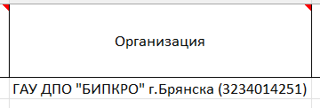  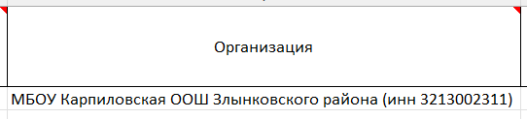 | Поле заполняется по образцу, с указанием муниципалитета, ИНН организации в скобках (обязательно)
 | 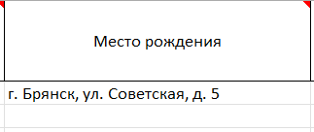 | Поле заполняется по образцу
 | 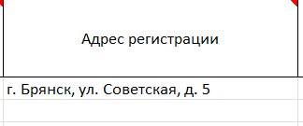 | Поле заполняется по образцу
Обязательно для слушателей, проходящие курсы на платной основе | 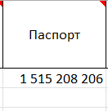 | Поле заполняется свободно
Обязательно для слушателей, проходящие курсы на платной основе | 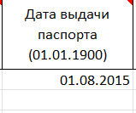 | Поле заполняется по образцу
Обязательно для слушателей, проходящие курсы на платной основе | 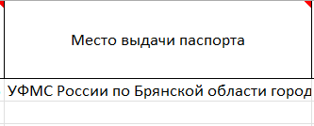 | Поле заполняется свободно
 | 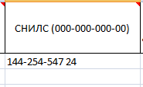 | Поле заполняется строго по образцу
 | 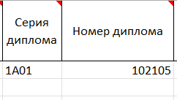 | Поле заполняется свободно
 | 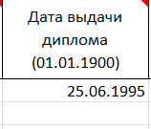 | Поле заполняется по образцу
 | 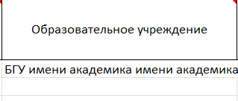 | В поле заполняются данные об образовательном учреждении, которое окончили
 | 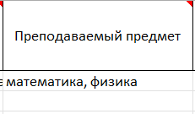 | Поле заполняется свободно

